**Componentistica**

Arduino Uno R3

È una scheda elettronica dotata del microcontrollore **ATmega 328**P, ovvero una piattaforma hardware utilizzata soprattutto come strumento di prototipazione rapida, con l’ausilio dell’ambiente di sviluppo integrato, cioè Arduino IDE, un’applicazione multipiattaforma nel linguaggio Java.

Il microcontrollore in questione è un microcontrollore CMOS ad otto bit, a bassa potenza, appartenente alla famiglia **AVR**, un insieme di microcontrollori RISC, cioè “Reduced Instruction Set Computer”, ad architettura Harvard, che utilizzano una memoria flash interna per memorizzare il contenuto del programma.

Questo approccio permette di cancellare la memoria del programma e per poi riscriverne il contenuto con una nuova versione in pochi secondi e senza dover rimuovere il microcontrollore della scheda su cui è montato, velocizzando notevolmente il processo di correzione del codice che si vuole eseguire.

Questi microcontrollori furono sviluppati dalla Atmel Corporation a partire dal 1996.

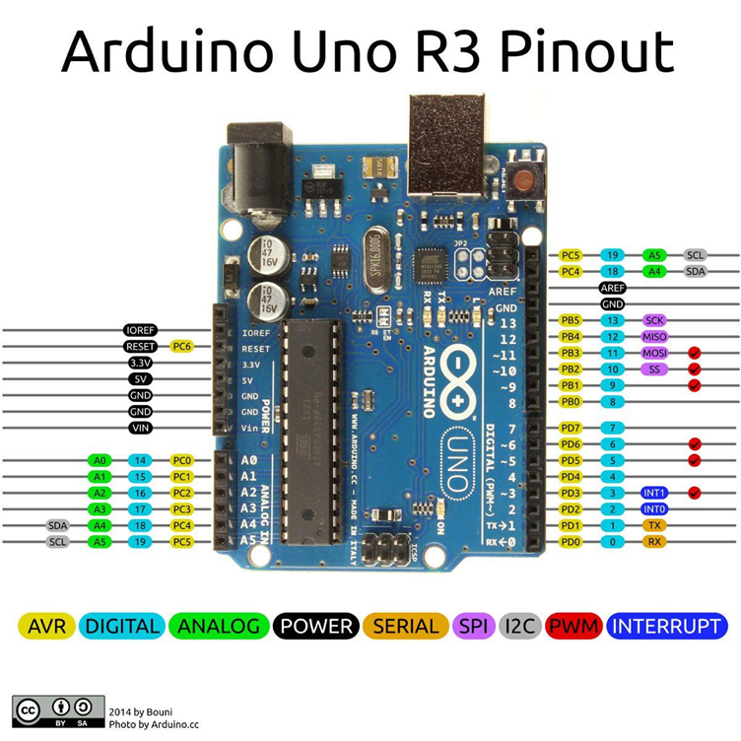

**Dual H Bridge**

*Struttura generale*

Il ponte H (**full-bridge**) è un circuito elettronico che può funzionare nei quattro quadranti del piano corrente-tensione sul carico.

Nel convertitore a quattro quadranti corrente e tensione di carico possono essere sia positive che negative.

Lo schema del convertitore viene realizzato mediante una struttura detta “ponte H”.

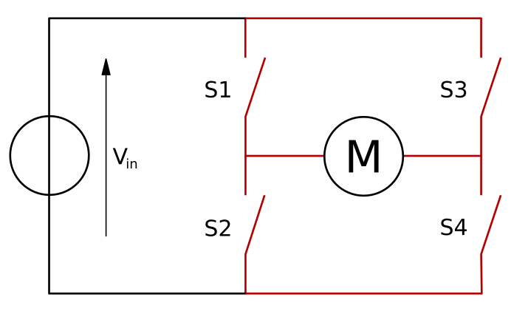

Nello schema compaiono due switch e due diodi di libera circolazione per ramo posti in antiparallelo.

Gli switch dello stesso ramo non possono condurre simultaneamente, ovvero non può avvenire l'accensione contemporanea dei transistors di una stessa gamba, per evitare i cosiddetti “corti di gamba”, che distruggerebbero i componenti del ramo.

La tensione di ingresso è fissa e pari a Vin, mentre quella di uscita è pari a Vout e può essere controllata in ampiezza e polarità, variando gli istanti di conduzione degli switch ed inoltre, dipende dalla tensione di alimentazione ricevuta dal componente.

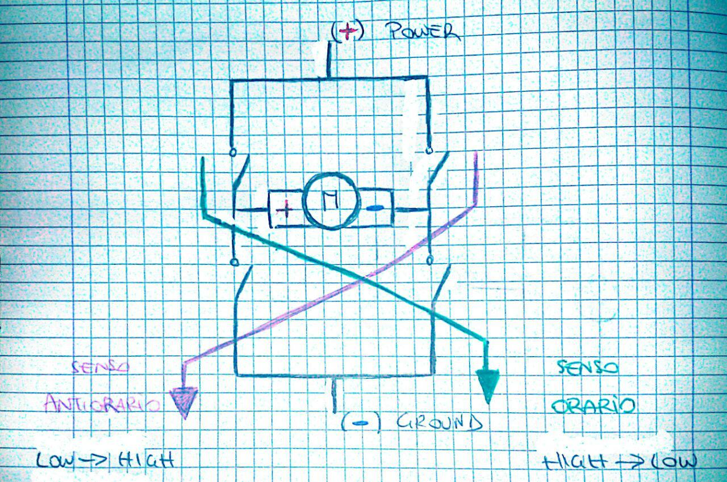

Chiudendo a coppie gli interruttori, ovvero gestendoli a croce, si può stabilire il verso di percorrenza della corrente nel circuito e, di conseguenza, il verso di rotazione del motore.

Siccome l’alimentazione ricevuta in ingresso viene sfruttata totalmente, il motore si muoverà, allora, alla massima velocità consentita (255) , poiché il suo duty cycle, finché non verrà specificato tramite la scelta della frequenza PWM, assumerà un valore pari al 100%.

Per “**duty cycle**” o “ciclo di lavoro” si intende la frazione di tempo che un'entità passa in uno stato attivo in proporzione al tempo totale considerato.

Se si considera un segnale sotto forma di onda rettangolare, il ciclo di lavoro utile è definito come il rapporto tra la durata del segnale "alto" e il periodo totale del segnale e serve a esprimere per quanta porzione di periodo il segnale è a livello alto (cioè si trova al livello "attivo").

Spesso questo valore è indicato sotto forma di percentuale (***D%***), ottenuto moltiplicando per 100 il risultato del rapporto tra τ , cioè il tempo per cui il segnale si trova nello stato logico alto ed il periodo T.

Se D=0,5, cioè D%=50%, allora per metà del periodo totale il segnale è alto, per l'altra metà è basso e quindi questo segnale rettangolare è, più precisamente, un’onda quadra.

La modulazione di larghezza di impulso, cioè PWM o “**Pulse-Width Modulation**”, è un tipo di modulazione digitale che permette di ottenere una tensione media variabile, dipendente dal rapporto tra la durata dell’impulso positivo e la durata dell’impulso negativo.

Per modulazione si intende l'insieme delle tecniche di trasmissione finalizzate ad imprimere un segnale elettrico oppure elettromagnetico, detto modulante, su un altro segnale elettrico o elettromagnetico, detto portante, sviluppato ad alta frequenza, considerando che la frequenza portante è di molto maggiore rispetto alla frequenza modulante.

Il risultato dell’operazione di modulazione è la conversione del segnale modulante dalla banda base alla cosiddetta banda traslata, cioè quella che si ottiene con il segnale modulato, secondo il teorema della modulazione.

*L298N Dual Full Bridge Motor Driver*

Questo modulo, costituito da *due ponti H integrati*, permette di controllare la velocità e la direzione di due motori Dc, dal voltaggio compreso tra i 5 V ed i 35 V, a corrente continua, che viene fornita, ad ogni uscita, cioè per ciascuno dei due ponti, con un valore pari a 2 A.

Inoltre, ciascun ponte può essere abilitato o disabilitato tramite il relativo pin di *enable* , in modo da comandare un motore passo-passo o due motori DC direttamente da Arduino o qualsiasi altro microcontrollore.

Questo pin ha un duplice scopo, ovvero:

* abilitare o meno il segnale in uscita, indipendentemente dai valori in ingresso, forniti dai pin IN1, IN2, IN3 e IN4;
* determinare la potenza del segnale in uscita, applicandovi un [segnale di tipo PWM](http://it.wikipedia.org/wiki/Pulse-width_modulation), se specificato;

Il meccanismo di funzionamento, allora, è il seguente:

* se al pin Enable viene applicata una tensione alta (stato logico alto, cioè HIGH), allora lo stato di abilitato è indicato come true, quindi l’uscita connessa al motore dipenderà dagli stati logici di IN1 e IN2, per quanto riguarda il primo motore (gestito da ENA), oppure IN3 ed IN4, se si sta agendo sul secondo motore (controllato tramite ENB);
* se al pin Enable, invece, viene applicata una tensione bassa (stato logico basso, cioè LOW), lo stato di enable sarà false, in quanto disabilitato e di conseguenza, indipendentemente dagli stati di IN1 e IN2, il segnale in uscita sarà nullo, per quanto riguarda il primo motore, che quindi rimarrà fermo, oppure sarà indipendente dallo stato dei pin IN3 ed IN4, se si sta considerando il secondo motore;
* se al pin Enable, sia questo il pin ENA oppure ENB, viene applicato un segnale di tipo PWM, la potenza di uscita sarà proporzionale al valore di quest’ultimo.

Con il termine corrente continua o “Direct Current” ci si riferisce ad un tipo di corrente elettrica, ovvero lo spostamento complessivo delle cariche elettriche, caratterizzata da un flusso di intensità e direzione costante nel tempo.

Dal punto di vista fisico, in questo caso gli elettroni fluiscono sempre nello stesso senso all’interno del circuito, quindi si muoveranno sempre nello stesso verso.

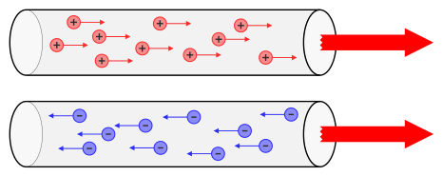

Nell’immagine viene rappresentato il moto di cariche elettriche positive (+) o negative (-) in un conduttore. Convenzionalmente, il verso della corrente è quello delle cariche positive, generalmente i protoni, e quindi opposto al verso del moto delle cariche negative, ovvero degli elettroni.

In un sistema in corrente continua, a differenza di uno in alternata, è molto importante rispettare il verso della corrente, ovvero la polarità.

Ad esempio, nelle batterie esiste un polo *positivo* e uno *negativo* e questi devono essere correttamente collegati al carico, oppure, per quanto riguarda un motore in corrente continua, cioè un motore DC, se questo viene alimentato al contrario allora ruoterà in sento inverso.

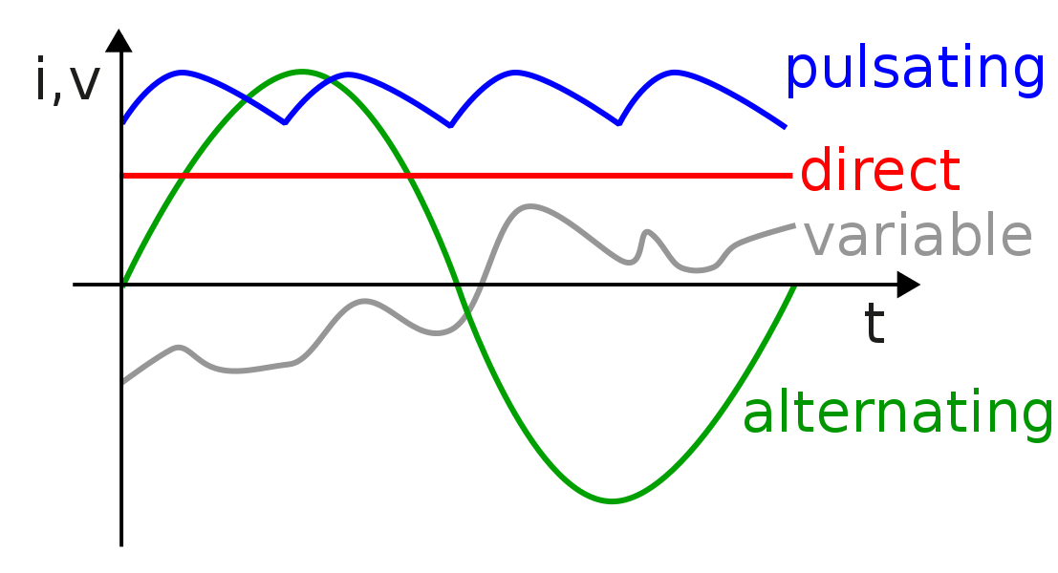

Il modulo ***L298N DualFull-Bridge Motor Driver*** è basato sull’integrato L298, principalmente utilizzato per pilotare motori, relè, solenoidi e motori passo-passo.

A meno che non si voglia pilotare uno stepper motor (motore passo-passo) le due uscite di cui dispone questo componente possono essere comandate autonomamente, cioè l’una in maniera completamente indipendente dall’altra.

Questo componente è costituito da due connettori laterali ai quali collegare i motori (o i carichi in generale) e da dei connettori frontali, a cui devono essere collegati l’alimentazione e le connessioni logiche atte a pilotare i carichi utilizzati.

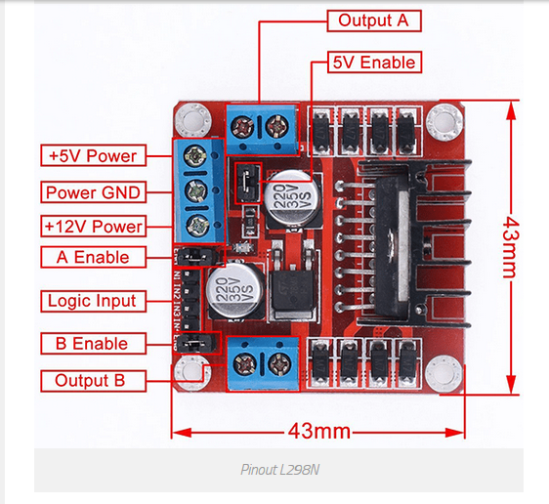

Si fa presente che, quando è alimentato a 12 Volt, dal connettore di alimentazione, in corrispondenza dell’uscita +5V, è possibile prelevare una tensione regolata a 5 volt per alimentare un eventuale Arduino o altri componenti impiegati nella realizzazione del progetto, mantenendo il jumper presente dietro i connettori di alimentazione.

Se il modulo, invece, viene alimentato con tensioni maggiori di 12 Volt, allora il jumper in questione va rimosso per impedire che venga danneggiato il regolatore di tensione a 5 Volt.

Uno dei motivi principali per i quali vengono utilizzati moduli di questo tipo è evitare di dover alimentare carichi dispendiosi tramite la scheda di controllo Arduino, che non supporta un passaggio elevato di corrente, in uscita dai suoi pin. Per questo motivo, il modulo L298N è predisposto in modo da poter fornire ai motori un’alimentazione esterna, indipendente dalle connessioni logiche del microcontrollore che lo pilota.

Nel progetto si è utilizzata una batteria da 12 Volt (in realtà si tratta di un alimentatore) collegata ai connettori +12 e GND del ponte H.

È importante che tutti i componenti utilizzati abbiano la massa in comune, in modo da garantire il funzionamento della logica di comando e preservare l’integrità del circuito.

Come ausilio per la realizzazione dei collegamenti tra le masse e per il passaggio dell’alimentazione a tutti i componenti, si è utilizzata una breadboard a 170 punti.

I motori sono stati collegati nel modo seguente:

* il cavo positivo (bianco) va in OUT1 e OUT3, che sono, rispettivamente, i pin di ciascuno dei due motori;
* il cavo negativo (nero per il motore sx, grigio per il motore dx) è stato collegato in OUT2 e OUT4;
* Per il motore a sinistra:
* IN1 , collegato al pin Digital 9 di Arduino;
* IN2, collegato al pin Digital 8 di Arduino;
* ENA, utilizzato per il controllo della velocità, collegato ad un’uscita PWM, cioè il pin Digital 11 di Arduino;
* Per il motore di destra:
* IN3 , collegato al pin Digital 13 di Arduino;
* IN4, collegato al pin Digital 12 di Arduino;
* ENB, utilizzato per il controllo della velocità, collegato ad un’uscita PWM, cioè il pin Digital 10 di Arduino;

# 

Il verso di rotazione dei motori, sulla base dei collegamenti effettuati, sarà il seguente:

* HIGH -> LOW, se il senso di rotazione è orario;
* LOW -> HIGH., se il senso di rotazione è antiorario;

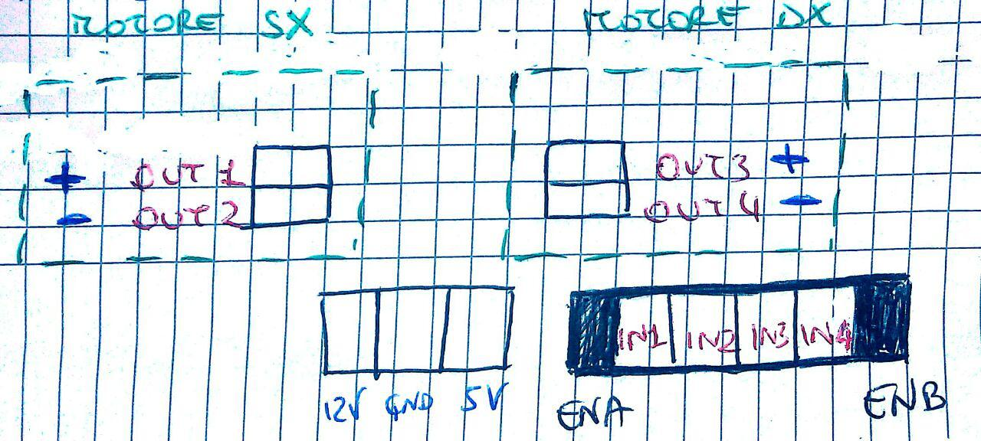

**Sensore ad ultrasuoni**

I sensori a tempo di volo permettono di effettuare delle misurazioni relative alla distanza che intercorre tra loro ed un eventuale ostacolo, di un ordine superiore ad un chilometro.

# Per tempo di volo o “Time Of Flight” (TOF) si intende indica la misura del tempo impiegato da un oggetto, una [particella](https://it.wikipedia.org/wiki/Particella_(fisica)) o un'[onda](https://it.wikipedia.org/wiki/Onda) ([acustica](https://it.wikipedia.org/wiki/Onda_acustica), [elettromagnetica](https://it.wikipedia.org/wiki/Onda_elettromagnetica) o di altro tipo) per percorrere una certa distanza in un determinato mezzo. Dalla misura del tempo è possibile ricavare la distanza percorsa, la [velocità](https://it.wikipedia.org/wiki/Velocit%C3%A0) e altre grandezze come l'[energia cinetica](https://it.wikipedia.org/wiki/Energia_cinetica).

Quindi, questo tipo di sensori fonda il proprio funzionamento sul processo di propagazione delle onde, siano queste di tipo elettromagnetico, luminose oppure acustiche, tenendo conto che il mezzo in cui queste si propagano sia omogeneo e che, di conseguenza, la loro velocità di propagazione sia uniforme.

La velocità di propagazione dipende fortemente dalla composizione del materiale che costituisce il mezzo in cui l’onda si propaga, e dalla temperatura a cui è soggetto l’ambiente.

Un particolare tipo di sensori a tempo di volo sono quelli ad ultrasuoni.

Il [**suono**](https://it.wikipedia.org/wiki/Suono) è un'[oscillazione](https://it.wikipedia.org/wiki/Oscillazione) compiuta dalle particelle in un mezzo.

Nel caso in cui il suono si propaghi in un mezzo *fluido*, tipicamente l’aria, queste oscillazioni consistono in spostamenti di particelle, intorno alla posizione di riposo e *lungo* la direzione di propagazione dell'onda, provocati da [movimenti vibratori](https://it.wikipedia.org/wiki/Vibrazione), provenienti da un determinato oggetto, chiamato *sorgente* del suono, il quale trasmette il proprio movimento alle particelle adiacenti, grazie alle proprietà meccaniche del mezzo.

Le particelle, a loro volta, iniziando ad oscillare, trasmettono il movimento alle altre particelle vicine e queste a loro volta ad altre ancora, provocando una variazione locale della [pressione](https://it.wikipedia.org/wiki/Pressione).

In questo modo, il movimento vibratorio si propaga meccanicamente, originando un'onda sonora, detta anche onda acustica, che è, pertanto, [onda di tipo longitudinale](https://it.wikipedia.org/wiki/Onda_longitudinale).

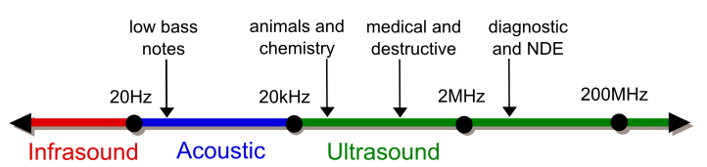

Generalmente, per l’emissione delle onde sonore si utilizza un materiale piezoelettrico, come il quarzo, per generare una differenza di potenziale.

La **piezoelettricità**, infatti, è la proprietà per cui alcuni materiali cristallini possono [polarizzarsi](https://it.wikipedia.org/wiki/Polarizzazione_nei_materiali), generando una [differenza di potenziale](https://it.wikipedia.org/wiki/Differenza_di_potenziale_elettrico), quando sono soggetti a una deformazione meccanica (effetto piezoelettrico diretto) e per cui, al tempo stesso, possono [deformarsi, in maniera elastica](https://it.wikipedia.org/wiki/Deformazioni_elastiche_e_plastiche), se sottoposti ad una tensione elettrica (effetto piezoelettrico inverso o effetto Lippmann).

# Questo effetto piezoelettrico si manifesta solo lungo una determinata direzione e le deformazioni a esso associate sono dell'ordine del [nanometro](https://it.wikipedia.org/wiki/Nanometro).

Si precisa che la differenza di potenziale che si genera è direttamente proporzionale alla forza che caratterizza la compressione a cui è stato sottoposto il piezoelettrico.

# I sensori ad ultrasuoni non forniscono direttamente la misura della distanza dell’oggetto più vicino, ma misurano il tempo impiegato da un segnale sonoro per raggiungere l’oggetto e poi ritornare al sensore.

*Sensore ad ultrasuoni HC-SRC04*

# Il Sensore ad Ultrasuoni HC-SR04 ha un campo di misura che si estende da due centimetri a quattro metri, con una risoluzione di 1 cm ed un angolo di misurazione minore di 30°.

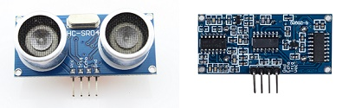

Il modulo in questione comprende:

* il trasmettitore ad ultrasuoni;
* il ricevitore;
* il circuito di controllo;

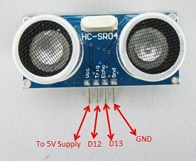

Per quanto riguarda la sua struttura, dispone di 4 pin:

* Vcc (+5V);
* Trigger;
* Echo;
* GND;

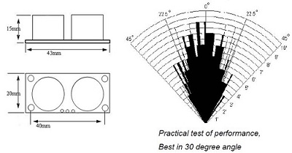

# L’impulso ad ultrasuoni inviato è di circa 40KHz ed il suo tempo di andata e ritorno viene misurato in microsecondi.

# Per quanto riguarda la sua alimentazione, riceve una tensione di 5V, quindi può essere alimentato direttamente tramite la scheda di controllo Arduino.

Dal punto di vista circuitale, siccome si utilizzano due materiali piezoelettrici, si avranno due rispettivi circuiti di condizionamento, ovvero:

* Il primo, detto “circuito di trasmissione”, che si occuperà di sollecitare il materiale piezoelettrico, affinché vengano generate le cariche elettriche;
* Il secondo, detto “circuito di ricezione”, che verrà utilizzato per acquisire il valore della differenza di potenziale prodotta dalle cariche elettriche;

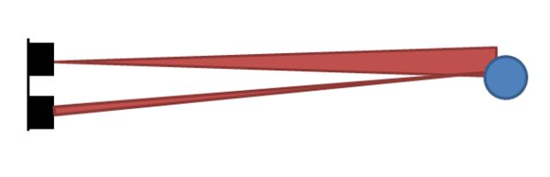

La logica utilizzata per l’interfacciamento del sensore con la scheda di controllo è basata sull’invio di un impulso alto sul pin di **Trigger**, (associato al pin 5) per almeno 10 microsecondi. Così facendo, il sensore, dopo aver inviato questa sorta di ping sonoro, aspetterà il ritorno della parte di onda acustica che viene riflessa da un eventuale ostacolo (la parte di onda che, invece, si disperde è detta rifratta), impostando sul pin **Echo** (associato al pin 4) un impulso alto, pari alla durata corrispondente a quella del viaggio di andata e ritorno effettuato dall’onda sonora di partenza.

Si considera che, trascorsi 38 millisecondi, non sia stato incontrato alcun ostacolo.

Inoltre, per far sì che non vi siano interferenze, si aspetta che trascorrano circa 50-60 millisecondi tra una misurazione e quella immediatamente successiva.

Siccome il valore acquisito dalla misurazione corrisponde al tempo di andata e ritorno impiegato dall’onda emessa dal sensore, per ottenere il valore effettivo della distanza, si deve effettuare un’operazione di conversione.

Infatti la misura della distanza sarà data dal prodotto tra la velocità di propagazione del mezzo ed il tempo impiegato dall’onda per partire dalla sorgente e ritornare al ricevitore (questo meccanismo è realizzato utilizzando un contatore che viene inviato all’emissione dell’onda e poi bloccato al suo ritorno), il tutto diviso due, perché altrimenti la distanza verrebbe contata due volte, in quando si sta utilizzando il tempo di andata e ritorno del segnale.

La formula utilizzata per la conversione in distanza è la seguente:

*distanza = 0.034 * duration / 2*

dove con “duration” si intende il tempo (di tipo long, cioè 64 bit) trascorso dall’emissione alla ricezione dell’onda sonora e con una “velocità di propagazione del suono nell’aria” pari a 343, 3 m/s, che è stata divisa per 100, in modo tale da ottenere una distanza misurata in centimetri anziché in metri.

# 

# 

# 

# 

# 